Kultūros paveldo objekto būklės tikrinimo taisyklių priedas

(Kultūros paveldo objekto būklės patikrinimo akto forma)
Kauno miesto savivaldybės Kultūros paveldo skyrius
(dokumento sudarytojo pavadinimas)

KULTŪROS PAVELDO OBJEKTO BŪKLĖS PATIKRINIMO AKTAS

2017.04.07 Nr. 55-16-30
(data)
______Kaunas_____
(užpildymo vieta)

I. BENDRIEJI KULTŪROS PAVELDO OBJEKTO DUOMENYS

1. Pavadinimas Kauno Tvirtovės vadavietės pastatų kompleksas
2. Unikalus kodas Kultūros vertybių registre 27045
3. Nekilnojamojo kultūros paveldo vertinimo tarybos akto patvirtinimo data ir numeris (jei aktas patvirtintas)

4. Adresas Gedimino, Kęstučio, Miško g. Kaunas, Kauno m. sav.
5.Valdytojas KAM, Karinės oro pajėgos, Gedimino g. 25, Kauno m. sav. Tel.nr. (837) 307 608/ KTU, 111950581, K. Donelaičio g. 73, LT-44029 Kaunas, +3703700000.
(vardas, pavardė, gyv. vieta, tel. numeris/juridinio asmens pavadinimas, teisinė forma, buveinė, kodas, tel. numeris)

6.Paskelbtas ar nepaskelbtas saugomu kultūros paveldo objektu Valstybės saugomas

7. Ankstesnio būklės patikrinimo akto data ir numeris Tikrintas pirmą kartą

II. KULTŪROS PAVELDO OBJEKTO BŪKLĖS DUOMENYS

8. Kultūros paveldo objekto fizinės būklės pokytis
 | 5 – būklė labai pagerėjo | 4 – būklė gerėja | 3 – būklė nepakito | 2 – būklė blogėja | 1 – būklė labai pablogėjo
1. Kultūros paveldo objekto fizinės būklės pokyčio įvertinimas* |  |  | V
* - Pažymėti - V.

5 – būklė labai pagerėjo - objektas restauruotas, pritaikytas ar atkurtas, aplinka sutvarkyta, nuolat prižiūrima, vizualinės taršos šaltinių nėra;
4 – būklė gerėja - objektas yra naudojamas ir valdytojas nuolat vykdo priežiūros darbus, laiku šalinami atsiradę defektai, objekte atlikti/atliekami remonto, konservavimo darbai arba objekte atliekami restauravimo, pritaikymo ar atkūrimo darbai, aplinka tvarkoma, nuolat prižiūrima, vizualinės taršos šaltinių nėra arba imamasi priemonių juos panaikinti;
3 – būklė nepakito - objektas yra naudojamas ir valdytojas nuolat vykdo priežiūros darbus, objektas nenaudojamas, bet jame atliekami/atlikti tyrimai, avarijos grėsmės pašalinimo, apsaugos techninių priemonių įrengimo ar kiti neatidėliotini saugojimo darbai, objektas užkonservuotas, imamasi priemonių apsaugoti objektą nuo neigiamo aplinkos poveikio, aplinka tvarkoma nereguliariai, yra vizualinės taršos šaltinių, dėl kurių panaikinimo nesiimta jokių priemonių;
2 – būklė blogėja - objektas nenaudojamas/naudojamas ir nyksta dėl valdytojo nevykdomos ar nepakankamos priežiūros, buvo apardytas stichinių nelaimių ar neteisėta veikla, sunyko ar buvo apardyta iki 50% objekto, aplinka netvarkoma, yra vizualinės taršos šaltinių, dėl kurių panaikinimo nesiimta jokių priemonių, ar tokių šaltinių daugėja;
1 – būklė labai pablogėjo - objektas sunyko, buvo sunaikintas stichinių nelaimių ar neteisėta veikla, sunyko ar buvo sunaikinta daugiau kaip 50% objekto, aplinka apleista, netvarkoma, daugėja vizualinės taršos šaltinių, ir dėl to nesiimama jokių priemonių.

9. Kultūros paveldo objekto (statinio) dalių fizinės būklės pokytis**
 | 5 – būklė labai pagerėjo | 4 – būklė gerėja | 3 – būklė nepakito | 2 – būklė blogėja | 1 – būklė labai pablogėjo
1. Pamatai ir nuogrindos |  |  | V
2. Sienų konstrukcijos |  |  | V
3. Sienų apdaila |  |  |  | V
4. Stogo danga |  |  | V
5. Stogo konstrukcijos |  |  | V
6. Langai |  |  | V
7. Durys |  |  | V
8. Puošyba (jei yra) |  |  | V
** - 9 p. pildomas tik kultūros paveldo statiniams. Vertinant kultūros paveldo statinio bendrą būklės pokytį 8 p., išvedamas vidurkis iš visų tokio statinio dalių fizinės būklės pokyčio vertinimo balų, pažymėtų 9 p.

10. Išvados apie kultūros paveldo objekto fizinės būklės pokytį. Tvirtovės komendanto kompleksą sudaro 8 saugomi objektai: Tvirtovės komendanto rūmai, Intendantūros pastatas, Tvirtovės štabo pastatas, Tvirtovės štabo viršininko namas, Tvirtovės žandarų valdybos pastatas su viršininko butu, Ūkinis pastatas, 2 arklidės su ratine ir ūkinis pastatas. Tvirtovės komendanto rūmai, Arklidė su ratine 27052 renovuoti, būklė gera. Daugumai objektų keista stogo danga, būklė patenkinama, vyrauja medinės stogo konstrukcijos. Langų, durų situacija patenkinama, vietomis prastėja. Daugiausia defektų pastebėta sienų apdailoje, vietomis žymiai nukritęs tinkas bei kiti neigiami fasadų medžiagų požymiai. Bendrai viso komplekso būklė patenkinama. Rekomenduotina atkreipti dėmesį į fasadų tvarkybos darbus.
11. Kultūros paveldo objekto aplinkos būklės pokytis***
5 – būklė labai pagerėjo | 4 – būklė gerėja | 3 – būklė nepakito | 2 – būklė blogėja | 1 – būklė labai pablogėjo
 |  | V
***- Pažymėti - V.

12. Išvados apie kultūros paveldo objekto aplinkos būklės pokytį. Tvirtovės komendanto vadavietės komplekso teritoriją ribojasi Gedimino, Kęstučio, Miško gatvėse. Svarbu akcentuoti, jog sovietmečiu komplekso teritorijoje buvo pristatyta menkaverčių pastatų, kurie neturi meninės raiškos požymių bei kitų svarbių istorinių duomenų. Šiuo metu pastebėta, jog šių objektų būklė blogėja fasadų, dangos, pamatų atžvilgiu bei nedera bendrame komplekso kontekste.

13.Fotofiksacija
Nr.1 Tvirtovės komendanto vadavietės komplekso arklidės su ratine;
Nr. 2 Tvirtovės komendanto vadavietės komplekso rūmai;
Nr. 3 Tvirtovės komendanto vadavietės komplekso ūkinis pastatas;
Nr. 4 Tvirtovės žandarų valdybos pastatas su viršininko butu;
Nr. 5 Tvirtovės komendanto vadavietės komplekso Intendantūros pastatas;
Nr. 6 Tvirtovės komendanto vadavietės komplekso Tvirtovės štabo pastatas.
Iš viso: 3 lapai

14. Kiti dokumentai.

Vyriausioji specialistė ______________ Andrijana Filinaitė
(aktą įforminusio asmens pareigų pavadinimas) (parašas) (vardas ir pavardė)

 |  |  |  |  |  | Kultūros vertybės kodas: 27045
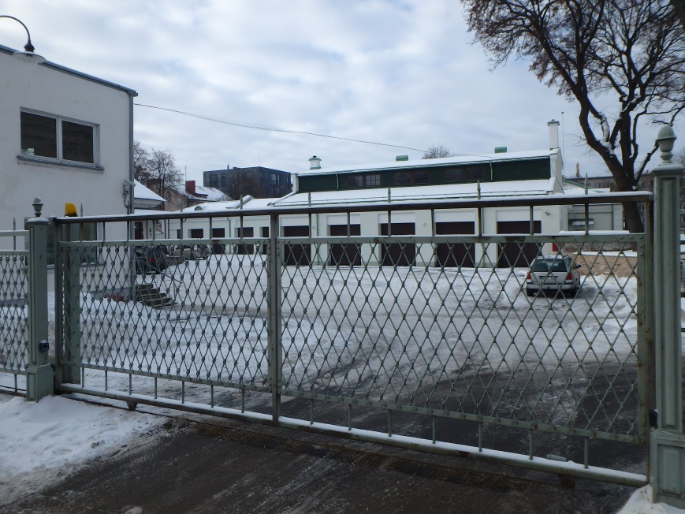
Nr. 1 |  |  | Pavadinimas | Tvirtovės komendanto vadavietės komplekso arklidės su ratine
Fotografavo |  | Andrijana Filinaitė |  |  | Data | 2017-01-18
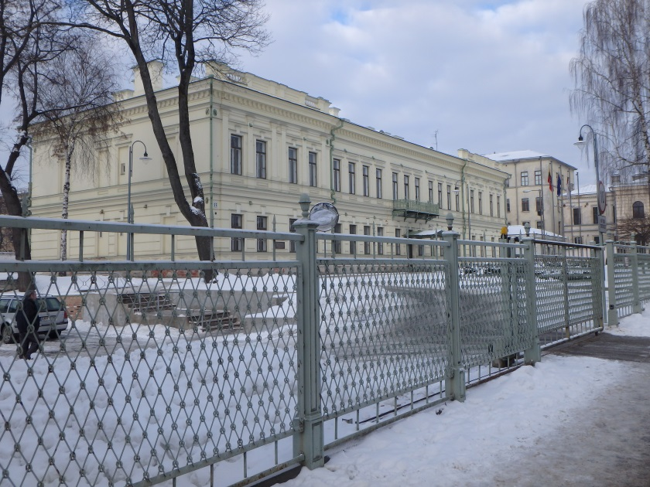
Nr. 2 |  |  | Pavadinimas | Tvirtovės komendanto vadavietės komplekso rūmai
Fotografavo |  | Andrijana Filinaitė |  |  | Data | 2017-01-18

 |  |  |  |  |  | Kultūros vertybės kodas: 27045
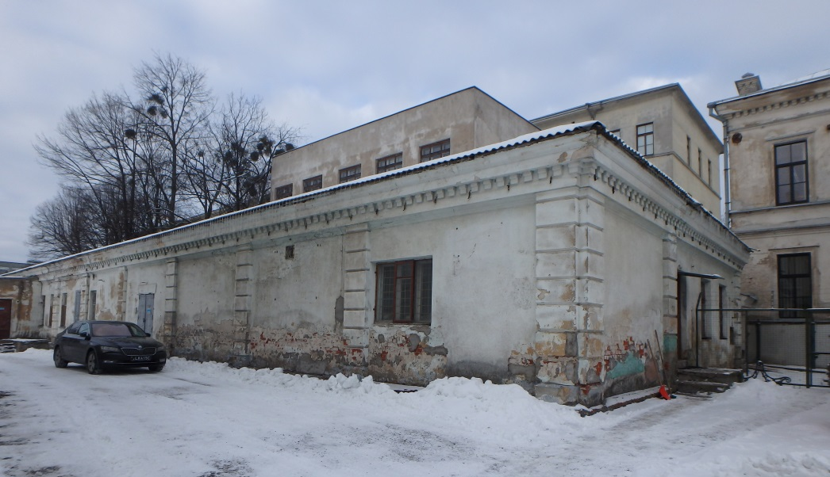
Nr. 3 |  |  | Pavadinimas | Tvirtovės komendanto vadavietės komplekso ūkinis pastatas
Fotografavo |  | Andrijana Filinaitė |  |  | Data | 2017-01-18
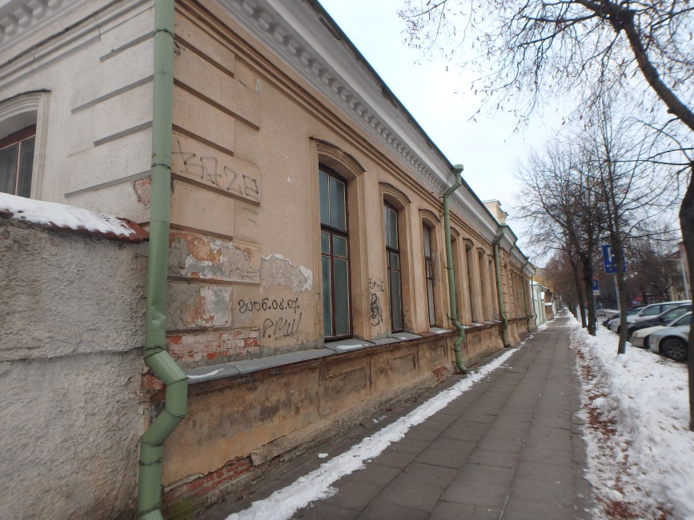
Nr. 4 |  |  | Pavadinimas | Tvirtovės žandarų valdybos pastatas su viršininko butu
Fotografavo |  | Andrijana Filinaitė |  |  | Data | 2017-01-18

Kultūros vertybės kodas:
27045
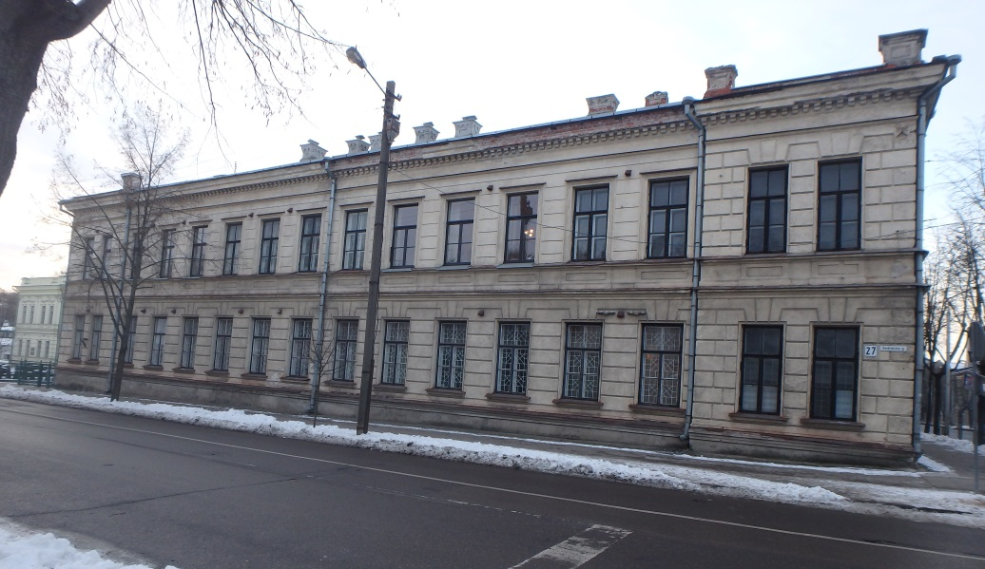
Nr. 5 |  |  | Pavadinimas | Tvirtovės komendanto vadavietės komplekso Intendantūros pastatas
Fotografavo |  | Andrijana Filinaitė |  |  | Data | 2017-01-18
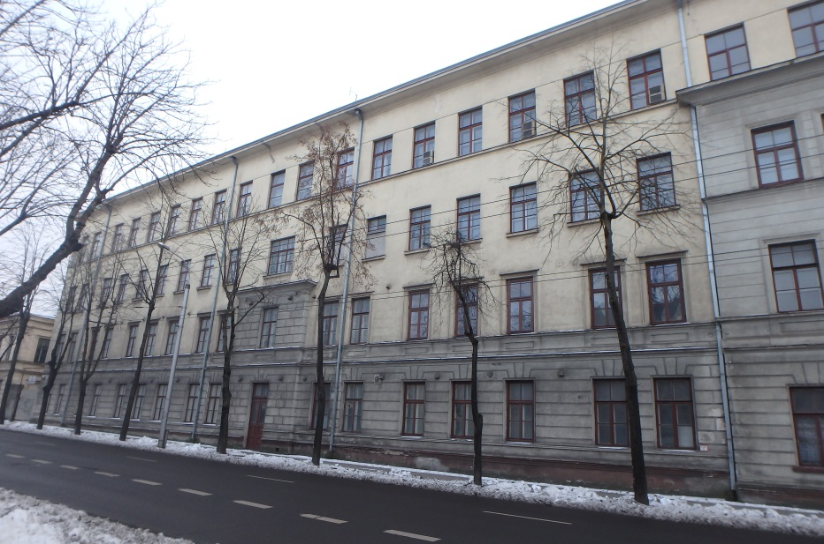
Nr. 6 |  |  | Pavadinimas | Tvirtovės komendanto vadavietės komplekso Tvirtovės štabo pastatas
Fotografavo |  | Andrijana Filinaitė |  |  | Data | 2017-01-18

